Programación energética semanal de la semana 36/16
Fecha: 01-09-2016.
El informe fue realizado con los datos vigentes al día 31/08/2016.

RESUMEN EJECUTIVO.

RESUMEN SEMANA ACTUAL
El despacho durante la semana ha sido con los generadores auto despachados y recursos hidráulicos.
Se debió despachar térmico por potencia en algunos picos nocturnos.
En algunas madrugadas fue necesario reducir la generación eólica.

1.2.- PERSPECTIVAS Y RESULTADOS PARA LA SEMANA ENTRANTE
A la fecha los pronósticos de precipitaciones son dispersos dependiendo del modelo consultado aunque coinciden para los primeros días (precipitaciones bajas en la cuenca del río Negro y para la alta de SG).
Las demandas se prevé que continúen siendo bajas (del orden de las de esta semana, 215 GWh).
Se prevé una semana con una alta generación Eólica.
En las condiciones actuales no se prevé que se exporte durante la semana.

Modelos
Todas las corridas se realizaron con aportes sin lluvias.
Ninguna de ellas exporta.
CPC:.
El caso libre con horizonte de una semana con MP sin exportación genera con los generadores de auto despacho. No genera con Bonete y Baygorria y encuentra un equilibrio entre Palmar y Salto dejando las cotas de estos lagos en 38.86m y 34.07m respectivamente.
SIMSEE:.
El caso libre con horizonte de una semana con MP sin exportación genera con los generadores de auto despacho. No genera con Bonete y Baygorria y encuentra un equilibrio entre Palmar y Salto dejando las cotas de estos lagos en 38.59m y 33.77m respectivamente.
En un caso con Bonete forzado deja las cotas de Palmar y Salto en 39.78m y 35.11m respectivamente.

Despacho propuesto
En vista de lo anterior, el despacho propuesto es el siguiente:

- Auto despachados.
- Terra a pleno.
- Salto Grande para cota de 34.5m.
- Palmar cerrando la demanda.
- Térmico de ser necesario por potencia.

INTRODUCCIÓN.

PREVISIÓN DE TEMPERATURAS ACTUALIZADO AL MIÉRCOLES 31/08/2016 (PROXIMOS 10 DÍAS PARA MONTEVIDEO, FUENTE ACCU WEATHER)
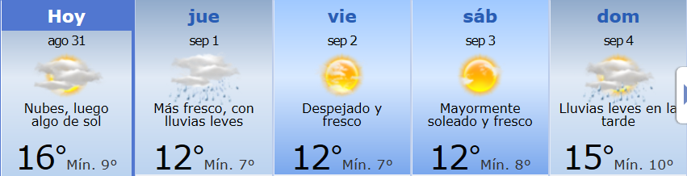
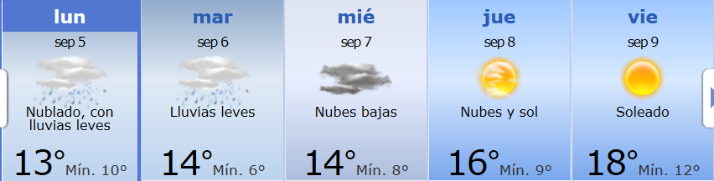

PREVISIÓN DE LLUVIAS.

PREVISIÓN LLUVIAS, ACUMULADAS PARA 5 y 7 DÍAS ACTUALIZADO EL DÍA 31/08/2016 (Fuente CEPTEC e INMET).
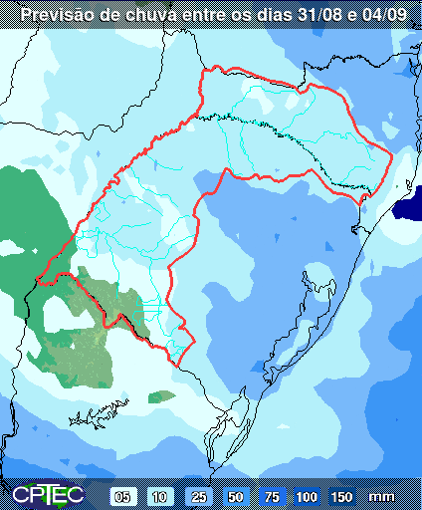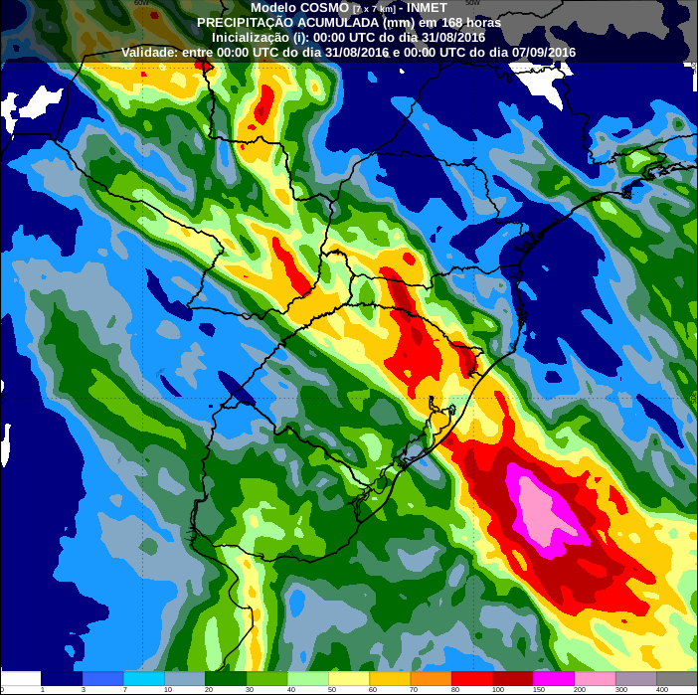

PREVISIÓN DE APORTES Y LLUVIAS PARA SALTO GRANDE (fuente CTM día miércoles 31/08/16).

LLUVIAS OCURRIDAS

LLUVIAS OCURRIDAS EN EL MES DE AGOSTO (SEGÚN SGE) EN LAS CUENCAS DEL RÍO NEGRO.
Prom. Hist. = Promedio acumulado histórico desde 1994.

LLUVIAS OCURRIDAS EN LOS ULTIMOS 7 DÍA, CUENCA DEL RÍO NEGRO

Nota: Datos actualizados al 31/08/2016 7:00 horas

PREVISIÓN DE GENERACIÓN EÓLICA PRÓXIMAS 240 HORAS DÍA 31/08/16 (fuente MTLOG)
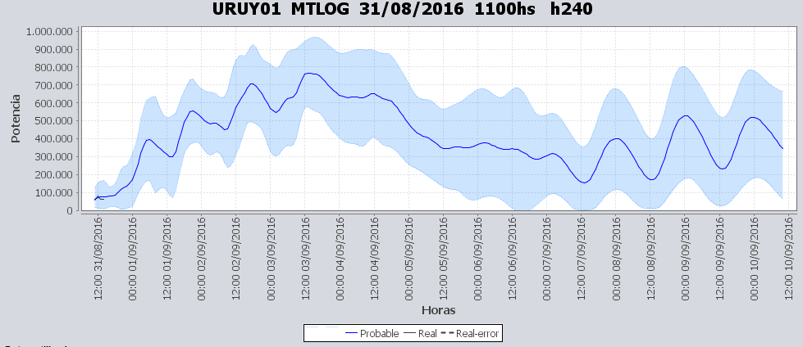

PREVISIÓN DE GENERACIÓN EÓLICA CORRESPONDIENTE AL VIERNES 26/08/16 (fuente MTLOG)

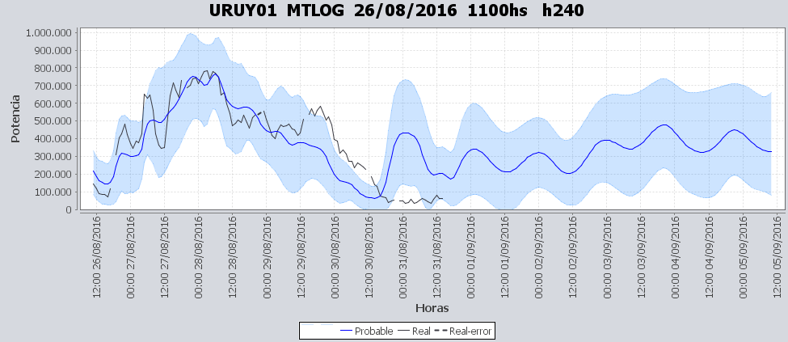

SEMANALES.

SEMANAL DE LA PRESENTE SEMANA (jueves)

SEMANAL DE LA SEMANA PROXIMA (jueves)

ANÁLISIS A REALIZAR.

MEDIANO PLAZO/OPERGEN:
Caso sin exportación

Caso con exportación

SIMULACION CORTO PLAZO

SIMULACION CORTO PLAZO CPC
Caso libre

SIMSEE:

ANALISIS MENSUAL
No se realizó el estudio esta semana.

DESPACHO POR CALIDAD DE ABASTECIMIENTO.
No corresponde.-

DISPONIBILIDAD DE COMBUSTIBLE.
No se prevén restricciones.

pRECIO SPOT.
El precio spot surgirá de la corrida del modelo o del costo variable de la unidad térmica más cara en servicio.

CONCLUSIONES DE LOS ESTUDIOS REALIZADOS.

PERSPECTIVAS Y RESULTADOS PARA LA SEMANA ENTRANTE

A la fecha los pronósticos de precipitaciones son dispersos dependiendo del modelo consultado.
Las demandas se prevé que continúen siendo bajas.
Se prevé una semana con una alta generación Eólica.
No se exportara durante la semana.

Modelos
Todas las corridas se realizaron con aportes sin lluvias.
Ninguna de ellas exporta.

CPC:.
El caso libre con horizonte de una semana con MP sin exportación genera con los generadores de auto despacho. No genera con Bonete y Baygorria y encuentra un equilibrio entre Palmar y Salto dejando las cotas de estos lagos en 38.86m y 34.07m respectivamente.
SIMSEE:.
El caso libre con horizonte de una semana con MP sin exportación genera con los generadores de auto despacho. No genera con Bonete y Baygorria y encuentra un equilibrio entre Palmar y Salto dejando las cotas de estos lagos en 38.59m y 33.77m respectivamente.
En un caso con Bonete forzado deja las cotas de Palmar y Salto en 39.78m y 35.11m respectivamente.

Despacho propuesto
En vista de lo anterior, el despacho propuesto es el siguiente:

- Auto despachados.
- Terra a pleno.
- Salto Grande para cota de 34.5m.
- Palmar cerrando la demanda.
- Térmico de ser necesario por potencia.

RECOMENDACIONES Y CONCLUSIONES.
Se presentaron en el punto anterior.

INTERCAMBIOS PROGRAMADOS PARA LA SEMANA 36.

IMPORTACIÓN OCASIONAL (ARGENTINA).
No se prevé.

IMPORTACIÓN OCASIONAL (BRASIL).
No se prevé.

EXPORTACIÓN DE EXCEDENTES HIDRÁULICOS.
No se prevé.

EXPORTACIÓN DE GENERACIÓN TÉRMICA.
No se prevé.

INTERCAMBIOS A TRAVÉS DE CONVERSORA DE MELO
No se prevé.

INTERCAMBIOS A TRAVÉS DE CONVERSORA RIVERA-LIVRAMENTO.
No se prevé.

INTERCAMBIOS A TRAVÉS DE GARABÍ.
No se prevé.

OTRAS FUENTES DE GENERACIÓN.
- No se dispone de información.

BOLSAS DE ENERGIA INTERCAMBIADAS.
- Uruguay debe al sistema brasileño de energía de vertimiento aprox. 0.3 GWh contabilizada hasta el 9/3/11.
- Durante la semana 49 del año 2009 se brindó apoyo a Brasil por un monto de 2128 MWh.
- El día 4/1/10 se brindó apoyo a Brasil por un monto de 19 MWh.
- Argentina debe a Uruguay una bolsa de energía de 230 MWh (a confirmar con datos de la última exportación).

INDISPONIBILIDADES y limitaciones DE UNIDADES DE GENERACIÓN.

INDISPONIBILIDADES DE UNIDADES DE GENERACIÓN.

LIMITACIONES DE UNIDADES DE GENERACIÓN.

PRINCIPALES TRABAJOS EN LA RED.
La información se entregara con la presentación.

